ВCТУП
Розвиток радіотехніки розпочався з моменту винайдення радіо Олександром Поповим. З цього моменту в радіотехніці відбулося багато змін. Наприклад електронні лампи замінили дискретні транзистори, які в подальшому були поміщені на кристали інтегральних мікросхем.
Винайдення друкованого монтажу дозволило зменшити габарити радіопристроїв, зменшити трудомісткість їх виготовлення, автоматизувати процес їх виготовлення, а також спростити процес ремонту.
В процесі розвитку друкованих плат поступово удосконалювалися методи їх виготовлення. Застосування сучасних методів виготовлення друкованих плат дозволяє збільшити точність їх виготовлення, що дозволяє використати елементи з меншим кроком між виводами, що у свою чергу зменшує габарити виробу.
В процесі подальшого розвитку друкованих вузлів поступово почали перехід від елементів із штировими виробами до елементів для, так званого поверхневого монтажу.
Елементом для поверхневого монтажу називають елемент, який запаюється на друковану плату на поверхню друкованого провідника, а не в отвір.
Перехід до елементів на поверхневому монтажі дозволило підвищити степінь автоматизації виробництва радіопристроїв, зменшити трудомісткість виготовлення пристрою. Зменшення трудомісткості пов’язано із тим, що в процесі складання друкованих вузлів відсутні такі операції як формування виводів, а встановлення ЕРЕ можливо майже повністю автоматизувати. В процесі виготовлення друкованих плат зменшується кількість отворів, що відповідно зменшує трудомісткість, кількість обладнання та оснастки.
Застосування елементів для поверхневого монтажу також покращило параметри радіопристроїв, оскільки відсутність виводів зменшило паразитні ємності та індуктивності.
1. КОНСТРУКТОРСЬКА частина

1.1. Призначення і область застосування проектованого виробу.
Проектований пристрій призначений для живлення радіопристроїв в процесі їх ремонту та регулювання, в радіоаматорському виробництві, для живлення світлодіодних стрічок, зовнішніх кишень жорстких дисків, іграшкових світильників, проекторів зоряного неба, а також різної електронної апаратури і пристроїв, що працюють від мережі змінного струму.
Проектований пристрій відноситься до галузі вимірювальної апаратури. Він буде використовуватися в умовах виробничих приміщень, універсальний блок живлення, здатний видавати напругу в діапазоні 1,5 ... 15 В з навантажувальною здатністю до 1 А. Вихідна напруга встановлюється з кроком 0,5 В двома кнопками. Пристрій виконаний у вигляді закритого блоку з мережевою вилкою і кабелем з вихідним роз'ємом .
1.2.Технічні характеристики проектованого виробу і короткий опис роботи по принциповій електричній схемі.
Технічні характеристики виробу:
- Напруга мережі – 220В±10%
- Частота мережі – 50Гц±10%
- Вихідна напруга – 1.5…15В
- Крок встановлення вихідної напруги – 0,5В
- Струм навантаження – 1-1,5А
- Наявність захисту від короткого замикання – Є
- Струм спрацювання захисту від короткого замикання – 5А
- Вид індикації – символьна
Схему пристрою можна умовно розділити на:
- Блок керування та індикації
- Вимірювальний блок
- Блок захисту від короткого замикання

Опис роботи:
Основою схеми є інтегральний стабілізатор DA2, напруга на виході якого може регулюватися в межах 1,5-15В.
Напруга керування стабілізатором DA2 подається з виходу PB2 мікроконтролера DD1, через фільтр низьких частот та операційний підсилювач DA3 на вхід FB стабілізатора DA1.
Регулювання вихідної напруги здійснюється покроково, з кроком 0,5В, з допомогою кнопок SB1 та SB2.
Роз'єм XS2 призначено для підключення зовнішнього програматора, для внесення змін в програмному забезпеченні мікроконтролера DD1.
Для індикації рівня встановленої на виході напруги служить три символьний семи сегментний індикатор HG1.
Мікроконтролер DD1 призначений для зчитування інформації з кнопок встановлення вихідної напруги SB1 та SB2 (для цього служать лінії 1 та 5 порту B мікроконтролера), обробку інформації, яка була зчитана з кнопок, здійснення широтно-іпульсної модуляції напруги керування стабілізатором DA2 (для цього призначена лінія 2 порту В мікроконтролера), генерацію коду керування індикатором HG1 (всі лінії порту D мікроконтролера призначені для встановлення числового значення символу, а лінії 3-5 порту С мікроконтролера призначені для вибору одного із символів індикатора).
Виділення постійної складової напруги керування з ШІМ-сигналу на виводі мікроконтролера здійснюється з допомогою фільтру низьких частот, що побудований на елементах R2R4C3C4.
Для живлення схеми керування даної схеми призначений інтегральний стабілізатор DA1.
Випрямлення напруги мережі здійснюється з допомогою одно пів періодного випрямляча на діоді VD1 із згладжувальним фільтром С1С2.
Для захисту схеми пристрою по струму передбачено плавкий запобіжник FU1.
Фільтрація вищих частотних складових на виході пристрою здійснюється фільтром низьких частот, який побудовано на елементах L1C7C8.
1.3. Вибір елементної бази.
Мікроконтролер використано типу Atmega8 виробництва компанії Atmel. Даний мікроконтролер задовольняє всі вимоги, що до нього висуваються. Мікроконтролер зображенно на рис.1.1.
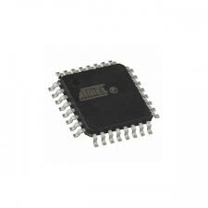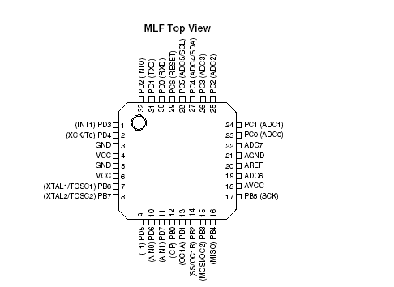
Рис.1.1 Зовнішній вигляд та призначення виводів мікроконтролера Atmega8
Основні параметри мікроконтролера PIC16F628A Michrochip:
Архітектура:...........................................................................RISC;
Розрядність:.............................................................................8біт;
Тактова частота до:............................................................16МГц;
Напруга живлення:...........................................................4.5-5.5В;
Кількість ліній вводу/виводу:.............................................23шт.;
Аналогові компаратори:........................................................2шт.;
ШІМ-контролер:.....................................................................1шт.;
Струм споживання:...........................................................120мкА.
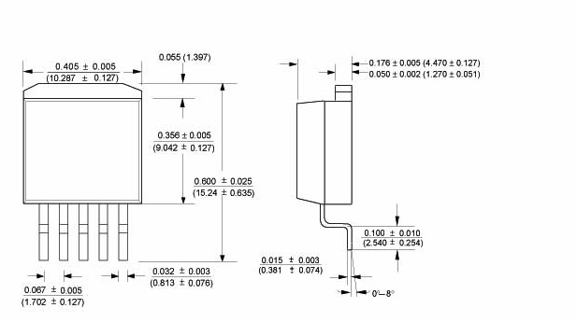
Рис.1.2 Зовнішній вигляд корпусу типу ТО-263
Інтегральний стабілізатор використано типу LM2576S виробництва компанії STMicroelectronics. Даний тип інтегральних стабілізаторів задовольняють всі вимоги, що до них висуваються. Стабілізатор виготовляються в уніфікованих корпусах TO-263. Зображений на рис.1.2.
Основні параметри інтегрального стабілізатора типу LM2576S:
Вихідна напруга:................................................................12-37В;
Нестабільність вихідної напруги:.........................................1%;
Максимальний струм:...............................................................3А;
Максимальна робоча температура:.......................................85С.
Також використаний інтегральний стабілізатор типу 78LO5 виробництва компанії STMicroelectronics. Даний тип інтегральних стабілізаторів задовольняють всі вимоги, що до них висуваються. Стабілізатор виготовляються в уніфікованих корпусах SOT89. Зображений на рис.1.3.
Основні параметри інтегрального стабілізатора типу 78LO5:
Вихідна напруга:..............................................................4.5-5.5В;
Нестабільність вихідної напруги:...........................................1%;
Максимальний струм:........................................................100мА;
Максимальна робоча температура:.....................................125С.
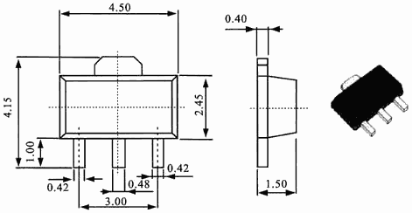
Рис.1.3 Зовнішній вигляд корпусу типу SOT89
Операційні підсилювачі використано типу TS922 виробництва компанії STMicroelectronics. Дані операційні підсилювачі задовольняють всі вимоги, що до них висуваються. Зображений на рис.1.4.
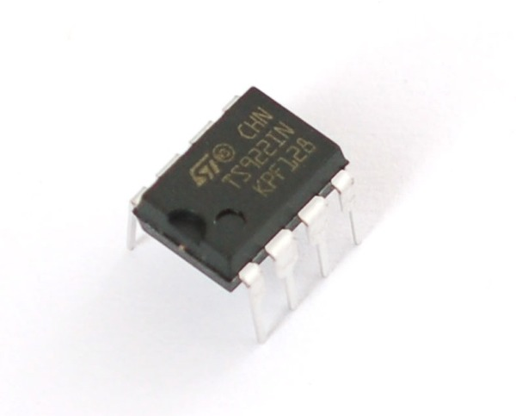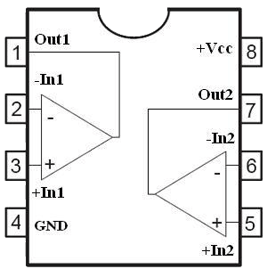
Рис.1.4 Зовнішній вигляд та призначення виводів мікросхеми типу TS922 STMicroelectronics
Основні параметри мікросхеми TS922 STMicroelectronics:
Напруга живлення:............................................................2.7-12В;
Струм споживання:..............................................................0,8мА;
Коефіцієнт гармонік:...........................................................0,02%;
Максимальна потужність розсіювання:..........................200мВт;
Максимальна робоча температура:.....................................125С.
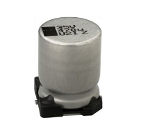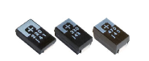
Рис.1.5 Зовнішній вигляд Рис.1.6 Зовнішній вигляд
конденсаторів типу MAL215097. конденсаторів типу RPE
В якості електролітичних конденсаторів використано конденсатори типу MAL215097 виробництва компанії Vishay. Зображений на рис.1.5.
Основні електричні параметри конденсаторів типу MAL215097:
Діапазон номінальних напруг:....................................... 6.3-100В;
Діапазон номінальних ємностей:..........................4.7-10000мкФ;
Відхилення ємностей:.............................................................±20%;
Термін зберігання:..............................................................40 років;
Струм току:......................................................................до 0,3мкА;
Середній наробіток:.......................................................10 000 год;
Тангенс кута втрат :...................................................................0,19.
В якості керамічних конденсаторів використано конденсатори типу POSCAP D2E, POSCAP D3L виробництва компанії Panasonic. Вони мають малі габарити, являються дуже дешевими та доступними. І мають добрі електричні параметри. Даний тип конденсаторів задовольняє всі вимоги, що до них висуваються. Зображений на рис.1.6.
Основні параметри конденсаторів POSCAP D2E, POSCAP D3L :
Номінальна напруга :..........................................................2.5-10В;
Діапазон номінальних ємностей -.......................100пФ-1000пФ;
Діапазон робочих температур.....................................-20 +125 С;
Відхилення ємності:...............................................................±20%;
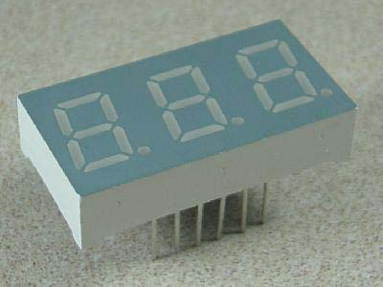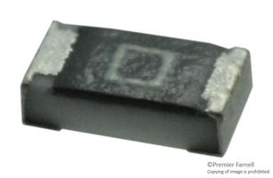
Рис.1.7 Зовнішній вигляд Рис.1.8 Зовнішній вигляд
BT-M322RD резистора типу RC0075
Індикатор використано типу BT-M322RD виробництва компанії Brightled. Даний тип індикатора задовольняє всі вимоги, що до нього висуваються.
Зображений на рис.1.7.
Основні параметри індикатора BT-M322RD:
Кількість точок в рядку:............................................................120;
Кількість рядків :..........................................................................32;
Напруга живлення:......................................................................5В;
Струм споживання:...............................................................100мА.
В якості постійних резисторів обрано резистори типу RC0075. Даний тип постійних резисторів задовольняє всі вимоги, що до них висуваються. Зображений на рис.1.8.

Основні технічні характеристики резисторів типу RC0075:
Номінальні потужності:.........................................................50 Вт;
Діапазон номінальних опорів:..................................1Ом-10МОм;
Допуск:.......................................................................................±5%;
Діапазон робочих температур:...................................-200 –600С.
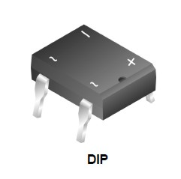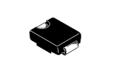
Рис.1.9 Зовнішній вигляд Рис.1.10 Зовнішній вигляд
діодної зборки типу 2KBP діода Шоттки SK55
Діодний міст використано типу 2KBP виробництва компанії National rectifier. В даному пристрої використовується для випрямлення напруги, а саме для перетворення змінної напруги в постійну напругу. Був обраний через відповідність своїх електричних параметрів, а також через те що він дешевий, поширений в продажі та якісний. Зображений на рис.1.9.
Основні параметри діодної зборки типу 2KBP:
Зворотня напруга, В……………………………................….600;
Максимальний прямий струм, А……………………................5;
Максимальний імпульсний прямий струм, А………….......…5;
Максимальна імпульсна зворотня напруга, В…………..…600;
Максимальна пряма напруга, В…………………………...…..4;
Максимальний зворотній струм, мкА…………………..…...10;
Максимальна частота, кГц……………………….................100;
Робоча температура, С…………………...……..……..-40...+80.
В даній схемі в якості випрамляча використано діод Шоттки типу SK55 виробництва компанії Diotec Semiconductor . Даний виправляч задовольняє всі вимоги, що до нього висуваються. Зображений на рис.1.10.

Основні параметри діода Шоттки SK55:
Максимальна постійна зворотня напруга, В…………...........50;
Максимальний прямий струм, А…………………………........5;
Максимальний час зворотнього відновлення, мкс………0.004;
Максимальна імпульсна зворотня напруга, В………...........100;
Максимальний зворотній струм, мкА …………………….......5;
Максимальна пряма напруга, В …………………………….....1;
Робоча температура,С………………………………..-65…+125.
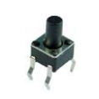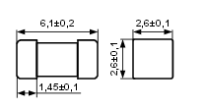
Рис.1.11 Зовнішній вигляд Рис.1.12 Зовнішній вигляд
перемикача IT-1102W запобіжника SEF25
В якості перемикача використано перемикач IT-1102W виробництва компанії SWITRONIC. Зображений на рис.1.11.
Параметри перемикача:
Робоча напруга:..........................................................................12В;
Робочий струм:........................................................................50мА;
Контактний опір: …………………………….…..…….≤100мОм;
Опір ізоляції:……………………….....…...….....…..….≥100мОм;
Діелектрична інтенсивність:…....………..........….. ≥1500В/1мін;
Середній наробіток:.............................................................100000.
Запобіжник-найпростіший апарат, що захищає електричне коло від коротких замикань і значних перевантажень. Запобіжники широко застосовують при використанні електрообладнання як у побутовій, так і в промисловій сфері. Запобіжники можуть вбудовуватися в комплектні пристрої. Вони призначені для використання в різних кліматичних поясах, місцях з певними умовами експлуатації, наприклад в робочих умовах, де вони відчувають різноманітні механічні дії. Запобіжники володіють різним ступенем захисту.
В якості запобіжника використовується запобіжник SEF25.Зображений на рис.1.12.
Технічні параметри:
Номінальна напруга, В ………………......……..............…….125;
Максимально допустимий струм,………..………….......... 15 А ;
Номінальний робочий струм, …………………........……250 А;
Робоча температура, ………………..……........…С -55 ... +125.
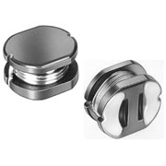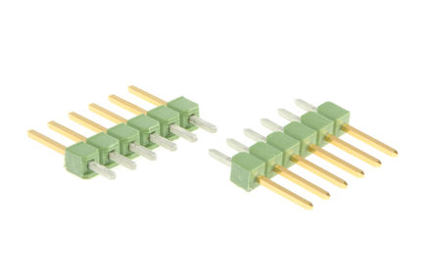

Рис.1.13 Дросель SND0705-102M Рис.1.14 Розєм AMPMODU

826629-5

В якості дроселя використовується SND0705-102M дротяний на ферритовому осерді, виробництва компанії Anla Tech. Зображений на рис.1.13.
Технічні параметри:
Номінал, мкГн:..............................................................1000 uH;
Точність:..............................................................................±20%;
Габарити:.....................................................7,8x7,0мм, h=5,0мм;
Робочий струм, А:.............................................................0.15A.

В якості роз’єма використовується AMPMODU 826629-5, виробництва компанії TE Connectivity. Зображений на рис.1.14.
Технічні параметри:
Кількість контактів в ряду.............................................................5;
Форма контактів.....................................................................прямі.
1.4 Технічне обґрунтування конструкції проектованого виробу з врахуванням технологічності.
Корпус є однією з важливих складових частин виробу. Він забезпечує механічний захист розміщених в ньому елементів, як при експлуатації так і при транспортуванні випробу. Також він забезпечує хороший захист від пилу та вологи.
Даний виріб складається з корпуса (верхня та нижня кришка), друкованого вузла, трансформатора. Корпус являє собою стандартний корпус мережевого адаптера з вилкою. Верхня та нижні кришки мають форму типу «корито». Кришки по кутах мають розміщені стійки для закріплення одна до одної за допомогою гвинтів.
Всі елементи крім трансформатора розташовані на друкованому вузлі, це підвищує технологічність конструкції. Верхня кришка містить отвори для кнопок, а також містить вікно індикатора. До верхньої кришки кріпиться друкований вузол. До нижньої кришки кріпляться трансформатор. Також корпус має отвір для встановлення вилки роз’єму живлення .
Даний корпус вилитий методом компресійного пресування поліетилентерефталату литтєвого ПЭТФ – КМ, що надає йому гарного естетичного вигляду і він є набагато легший за металевий. Пластмаса має хороші електроізоляційні властивості, забезпечуючи їх стабільність при підвищенні температури і вологості.
Дуже важливе значення при проектуванні виробу має його компоновка. Адже такі показники як дизайн, конструктивне оформлення, зручність при експлуатації і ремонті відносяться до основних факторів, що враховується при проектуванні виробу.
Компонування РЕА – це частина процесу конструювання під час якого визначається форма, габаритні розміри всього апарату, а також взаємне розміщення окремих вузлів, деталей і блоків. Від якості компонування в значній мірі залежать технічні, технологічні і експлуатаційні характеристики виробу, а також його надійність, зовнішній вигляд.
У процесі компонування необхідно дотримуватись таких вимог:
- Між окремими вузлами, приладами і блоками повинні бути відсутні помітні паразитні, електричні взаємозв’язки, що впливають на технічні характеристики виробу.
- Теплові і механічні впливи елементів конструкції не повинні значно погіршувати їх технічні характеристики.
- Взаємне розміщення елементів конструкції повинно забезпечити технологічність складання і монтажу з врахуванням використання автоматів і напівавтоматів. Легкий доступ до деталей для контролю, ремонту і обслуговування.
- Розміщення і конструкція органів управління та лічильних пристроїв повинні забезпечити максимальну зручність для оператора.
- Виріб повинен задовольняти вимогам технічної естетики.
- Габарити і маса виробу повинні бути мінімальні.
При розміщенні ЕРЕ на друкованій платі необхідно враховувати наступне:
- Добитися найменшої довжини друкованих провідників.
- Не розміщувати елементи, які нагріваються поблизу ІМС.
- Не розміщувати важливі елементи по центру плати.
- Забезпечити нормальний обіг повітря елементам, які нагріваються.
- Забезпечити вільний доступ до елементів, які регулюються.
- Забезпечити вільний доступ до місць кріплення друкованого вузла.
- ІМС необхідно розміщувати довшою стороною корпуса вздовж повітряних потоків обдуву.
Крок установки інтегральних мікросхем визначається необхідною щільністю компоновки, температурними режимами роботи компонентів на платі, методом розробки топології плати (ручна, машина), типом корпусу і складністю електричної схеми. Рекомендований крок установки ІМС 2,5 мм. Зазори між корпусами повинні бути не менше 1,5 мм. ІМС з виводами розташовуються з одного боку друкованої плати, тому що монтаж штирковими виводами проводиться в наскрізні отвори, причому кінці виводів виступають на зворотню сторону плати.
1.5 Розрахункова частина
1.5.1 Розрахунок надійності проектованого виробу:
Розрахунок надійності проектованого виробу розраховується за вмістом певних елементів. В ході розрахунку використовується таблиця надійності елементів та графік залежності безвідмовної роботи від часу експлуатації пристрою.
Основними характеристиками надійності, що приймаються для описання електронної апаратури, є ймовірність безвідмовної роботи, середній час напрацювання на відмову і інтенсивність відмов в системі.
Для проведення розрахунку надійності використовується комп’ютерна програма NAD_Release.
Вихідними даними для розрахунків є кількісний склад компонентів, що володіють різними надійнісними характеристиками.
Для більшості електронних пристроїв справедливі наступні допущення:
- ймовірність виникнення відмов не залежить від часу;
- інтервал часу між відмовами розподілений по експоненціальному закону;
- всі елементи працюють одночасно і відмова будь-якого з них призводить до відмови всього пристрою.
Коефіцієнти впливу:
- коефіцієнт механічних впливів: - 1;
- коефіцієнт впливу вологості і температури - 1;
- коефіцієнт атмосферних впливів: - 1;
Таблиця 1.1-Елементи пристрою і їх властивості надійності
№ | Назва групи елементів | Кіл.Шт | Кп. |  | Івід  1×10⁻⁶ | Кіл.×Кнав  Івід×1×10⁻⁶
1 | Напівпровідникові ІМС | 4 | 1 |  | 0.03 | 0,09
2 | Дросель | 1 | 0.1 |  | 1 | 0.1
4 | Запобіжник | 1 | 1 |  | 0.5 | 0.5
5 | Конденсатор електролітичний | 4 | 0,4 |  | 2.4 | 3.84
6 | Резистори постійні  0.125 Вт. | 20 | 0,42 |  | 0.8 | 6.72
8 | Індикатор  цифровий | 1 | 1 |  | 4 | 4
9 | Плата друкована | 1 | 1 |  | 0.1 | 0.1
10 | Пайка | 93 | 1 |  | 0.5 | 8.5
11 | Трансформатор | 1 | 0.1 |  | 3 | 0.3
12 | Конденсатори  керамічні | 4 | 0.1 |  | 1.4 | 0.56
13 | Перемикач (на один контакт) | 4 | 1 | 0.5 |  | 2
14 | Роз’єм (на один контакт) | 4 | 1 | 0.05 |  | 0.2
15 | Гніздо на один контакт | 10 | 1 | 0.02 |  | 0.2
16 | Діоди випрямні малої потужності | 6 | 0.35 | 0.7 |  | 1.47
Результати розрахунку:
Інтенсивність відмов: 2.237e⁻⁰⁰⁵ 1/год.
Середня напрацювання до відмови: 44702.7 год.
Розрахунок ймовірності безвідмовної роботи P(t):
- t = 10 год. P(t) = 0.999776
- t = 100 год. P(t) = 0.997766
- t = 1000 год. P(t) = 0.977878
- t = 10000 год. P(t) = 0.799555
- t = 100000 год. P(t) = 0.106778

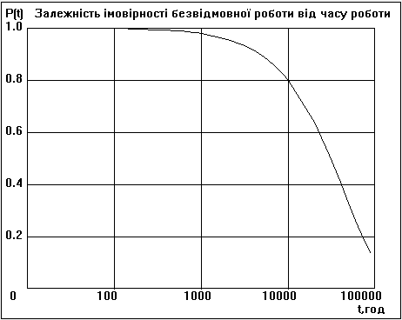
Рис.1.15. Графік залежності ймовірності безвідмовної роботи пристрою від часу роботи
Основними характеристиками надійності ,що приймається до виробу ,є інтенсивність відмов : 2.237e⁻⁰⁰⁵ 1/год. , середня напрацювання до відмови: 44702.7 год. ,залежність безвідмовної роботи зображено на рис.1.15.

1.5.2 Розрахунок друкованого монтажу
Розрахунок друкованого монтажу складається з трьох етапів: розрахунок по змінному і постійному струму і конструктивно-технологічний. Розрахунок проводимо в такій послідовності:
1. Виходячи з технологічних можливостей виробництва вибираємо метод виготовлення і клас точності друкованої плати ( ОСТ 4.010.022 – 85 ). Вибираємо метод виготовлення – комбінований позитивний, клас точності – 2.
2. Визначаємо мінімальну ширину друкованого провідника, по постійному струму для кіл живлення і заземлення:

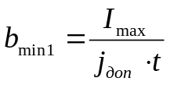 (1.1)
де І_{max} – максимальний постійний струм, який протікає в провідниках. Визначається із аналізу принципової схеми. І_{max} = 0,15А ;
ј_{доп} – допустима густина струму. Для комбінованого позитивного методу виготовлення ј_{доп}=38 А/мм2.
t – товщина провідника, t=35мкм.

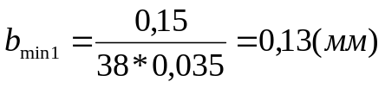

3. Визначаємо мінімальну ширину провідника, мм., виходячи з допустимого падіння напруги на ньому:

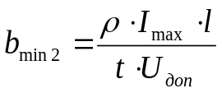 ( 1.2)

де ρ – питомий об ємний опір. ρ = 0,0175 Ом*мм² / м.
l – довжина провідника, м. Приймаємо l = 0,28 м.
U_{доп} – допустиме падіння напруги, визначається з аналізу принципової схеми і не повинно перевищувати 5% від напруги живлення мікросхем і не більше запасу завадостійкості мікросхем. U_{доп} = 0,25В.

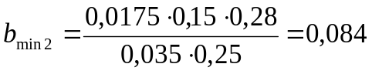(мм)

4. Визначаємо номінальне значення діаметрів монтажних отворів d:

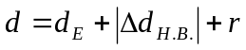, ( 1.3)

де: d_{Е} – максимальний діаметр виводу встановлюваного ЕРЕ
Δd_{Н.В}. – нижнє граничне відхилення від номінального діаметру монтажного отвору; Δd_{Н.В.} = 0,15мм.
r – різниця між мінімальним діаметром отвору і максимальним діаметром виводу ЕРЕ, r=0,2мм.
d_{(IT-1102W)} =0,8 + 0,15 + 0,2 =1.1 (мм.)
d_{(BT-M322R0)} =0,8 + 0,15 + 0,2 =1.1 (мм.)
d_{(XS2)} =0,8 + 0,15 + 0,2 =1.1 (мм.)

Приймаємо такі стандартні діаметри отворів :1.1(мм)

5. Розраховуємо діаметр контактних площадок:

D_{min}=D_{1min}+1.5h_{Ф} (1.4)

де: h_{Ф} – товщина фольги
D_{1min} - мінімальний ефективний діаметр площадки:
D_{1min}=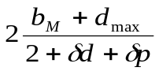 (1.5)
де b_{M} – відстань від краю просвердленого отвору до краю контактної площадки;
δ_{d} і δ_{p} – допуски на розташування отворів і контактних площадок;
d_{max} – максимальний діаметр просвердленого отвору:

d_{max}=d+∆d+0.1 (1.6)

де: ∆d – допуск на отвір

d_{max2}=1,1+0,1+0,1=1,3(мм)

D_{1min1}=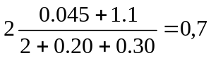(мм)

D_{min1}=0,7+1,5∙0,05=0,7(мм)

D_{max}=D_{min1}+(0.02…0.06) (1.7)

D_{max1}=0,7+0.04=0,74(мм)

6. Визначаю ширину провідників:
Мінімальна:

b_{min}=b_{1min}+1.5h_{Ф} (1.8)

де b_{1min}=0,05мм – мінімальна ефективна ширина провідника.

bmin=0,05+1,5∙0,05=0,12(мм)

максимальна:

b_{max}=b_{min}+(0.02…0.06) (1.9)

b_{max}=0.12+0.04=0.16(мм)

7. Визначаю мінімальну відстань між елементами провідного малюнку.
Мінімальна відстань між провідником і контактною площадкою

S_{1min}=L₀- 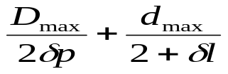 (1.10)
де: L₀ – відстань між центрами відповідних елементів
δl – допуск на розташування провідників

S_{1min1}=1.25-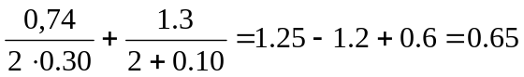(мм)
Мінімальна відстань між двома контактними площадками

S_{2min}=L0-(D_{max}+2δp) (1.11)

S_{2min1}=1.25-(0,74+2 ∙0.30) =0.09 (мм)
Мінімальна відстань між двома провідниками
S_{3min}= L0-(D_{max}+2δl) (1.12)

S_{3min1}=1.25-(0,74+2 ∙0.10) =0.3 (мм)
Згідно конструкторського розрахунку друкованого монтажу, виходячи з технологічних можливостей виробництва було обрано комбінований позитивний метод виготовлення з класом точності 2 по ГОСТ23751-86.
Результати розрахунку друкованого монтажу:
Товщина фольги: 35 мкм.
Допустима густина струму: 15 А/мм²
Питомий опір: 0.05 Ом*мм²/м
Мінімальна ширина друкованих провідників, по постійному струму: b_{min1}= 0.13 мм
Мінімальна відстань між провідниками, виходячи з допустимого падіння напруги: b_{min2}= 0.084 мм, але для 2 класу точності допуск 0.3-0.4 мм ,тому вибираю ширину провідника 0.4 мм.
Приймаю такі стандартні діаметри отворів: 1.1 мм
Мінімальний діаметр контактних площадок: D_{1min1}=0.7 мм
Максимальний діаметр просвердленого отвору: D_{max1}=0.74 мм
Ширина провідника: мінімальна: 0.12мм, максимальна: 0.16мм
Мінімальна відстань між провідником і контактною площадкою: S_{1min1}=0.65мм.
Мінімальна відстань між двома контактними площадками: S_{2min1}=0.09мм
Мінімальна відстань між двома провідниками: S_{3min1}=0.3мм.
Отже, допуски на розташування отворів і контактних площадок відповідають класу точності ДП 2 і задовільняють ГОСТ23751-86.

2. ТЕХНОЛОГІЧНА ЧАСТИНА
2.1. Якісна оцінка технологічності друкованого вузла
Конструкцію виробу називають технологічною, якщо в прийнятих конструктивних рішеннях враховані можливості забезпечення оптимальних затрат праці і коштів на його проектування, виготовлення, технічне обслуговування та ремонт при заданій якості та прийнятих умовах виготовлення, технічного обслуговування і ремонту.
Відпрацювання конструкції виробу на технологічність (якісну оцінку технологічності) починають вже на етапі технологічного контролю креслень виробу чи складальної одиниці та аналізу їх службового призначення. Результати цієї роботи повинні забезпечити розв’язання таких основних задач:
– зниження трудомісткості та собівартості виготовлення виробу;
– зниження трудомісткості та вартості експлуатації виробу, його профілактичного технічного обслуговування і ремонту.
Порядок і правила відпрацювання конструкції виробу і складальної одиниці на технологічність регламентується державним стандартом. Цим же стандартом встановлено ряд кількісних показників технологічності, які розраховуються для даного виробу і порівнюються з показниками базового виробу, який виступає в даному випадку як еталон.
Якісна оцінка характеризує технологічність конструкції узагальнено на підставі досвіду виконавця і проводиться на всіх стадіях проектування. Їх характеризують показники: добре-погано.
Корпус індикатора випромінювання виготовляється з поліетилентерефталату литтєвого ПЭТФ – КМ. Деякі характеристики матеріалу:
- Густина 1300 – 1330 кг / м3
- інтервал робочих температур -50°....+90°С;
- розрахункова усадка 1,2 – 1,5%.
Оскільки корпус має просту конструкцію він виготовляється методом компресійного пресування. Виконання якого здійснюється наступним чином:
вихідний матеріал у вигляді гранул або волокон укладається у прес-форму, підігріту до температури 130-180ºC. Потім укладена маса стискається пуансоном на гідравлічних пресах зусиллям від 10 до 1000 т. Унаслідок зовнішнього тиску в пресованому матеріалі, відбувається його ущільнення, часткове руйнування попередньої структури. Під час ущільнення і деформації в результаті тертя між частинками матеріалу відбувається виділення тепловій енергії, яка спільно із зовнішнім обігрівом елементів, що формують, приводить до плавлення зв’язуючого. Після того, як матеріал перейшов у в’язко пластичний стан, він під дією тиску розподіляється в прес-формі утворюючи монолітну і ущільнену структуру.
Процес затвердіння полягає в протіканні реакції зшивання макромолекул унаслідок поліконденсації між вільними функціональними групами зв’язуючого або затверджувача і зв’язуючого (двокомпонентні системи). Реакція відбувається під дією тепла, з виділенням низькомолекулярних, летючих речовин: вода, формальдегід, аміак, метанол і ін.
Пластмаса при цьому сплющується і стає однорідним матеріалом, який повністю заповнює порожнину прес-форми. Після відходу пуансону деталь виштовхується, оскільки вона розігріта, але тверда. Ливника у цьому випадку немає, тобто матеріал використовується більш економно, ніж при виготовленні деталі литтям під тиском.
Схема прямого пресування наведена на рис.2.1.
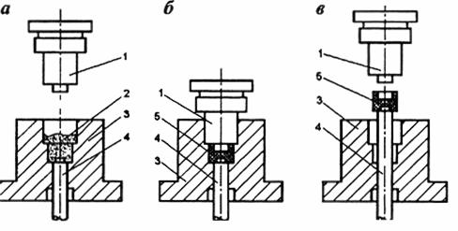
Рис.2.1 – Схема прямого пресування
а) – завантаження прес-матеріалу; б) – пресування; в) – розмикання форми і витяганнявиробу; 1 – пуансон; 2 – прес-матеріал; 3 – матриця;4 – виштовхувач; 5 – виріб.
Технологічні параметри компресійного пресування:
- температура попереднього підігріву;
- температура пресування;
- тиск пресування;
- параметри підпресовок;
- час витримки під тиском.
Основною складовою частиною виробу є друкований вузол. Дана друкована плата виконується із двохстороннього фольгованого склотекстоліту СФ–2–35Г–1.5 ГОСТ 10316-78, товщиною 1.5 мм.
Фольгований склотекстоліт СФ–2–35Г–1.5 - листовий матеріал, виготовлений на основі склотканини з просоченням сполучником на основі епоксидних смол і облицьований з двох сторін мідною електролітичної гальваностійкою фольгою товщиною 35 мкм.
Плата виготовляється методом комбінованим позитивним, який є найбільш поширеним і доцільним для двосторонніх друкованих плат, оскільки дозволяє провести металізацію отворів.
Представляє собою виготовлення ДП на фольгованому діелектрику з металізацією отворів, при якому спочатку виконується свердлення отворів і металізація, а потім травлення міді з пробільних місць.
При нанесенні рисунку схеми пробільні місця покриваються захисним шаром. Після свердління і хімічного міднення отворів здійснюється гальванічне осадження міді на провідники, контактні площадки та в отвори, потім наноситься шар металу (срібло, сплав олово-свинець, сплав Розе і т.п.), після чого видаляється захисний шар із пробільних місць і стравлюється фольга.
Метод дозволяє виготовляти ДП із підвищеною щільністю монтажу, високими електричними параметрами і високою міцністю зчеплення провідників.
Рекомендується для виготовлення ДП, для апаратури, що працює в жорстких умовах експлуатації. Метод є кращим при нових розробках.
Підготовка поверхонь заготовок перед нанесенням СПФ є відповідальною операцією, яку проводять щоб :
- видалити заусениці після свердління отворів і наростів гальванічної міді;
- забезпечити необхідну адгезію СПФ до мідної поверхні підкладки;
- забезпечити хімічну стійкість захисного рельєфу на операціях проявлення і травлення;
- отримати матову поверхню з низькою здатністю, що відображає, яка забезпечує більш однорідне експонування фоторезисту.
Застосовують два способи підготовки поверхні:
- механічна зачистка абразивними кругами з подальшою хімічною обробкою в розчині персульфату амонію;
- механічна зачистка водною суспензією пемзового абразиву.
Потім проводять операції сенсибілізації і активування поверхні діелектрика. Для отримання захисного рельєфу використовується сухий плівковий фоторезист (СПФ) товщиною 15 ... 50 мкм.
Для плат поверхневого монтажу основним покриттям є двошарове покриття хімічний нікель - імерсійне золото.
Після виготовлення друкованої плати проводимо складання друкованого вузла.
Процес складання поділяється на такі основні операції:
- Комплектування, маркування.
- Захист контактних площадок, які не підлягають автоматизованій пайці латексом, при цьому використовується дозатор латексу.
- Сушка плати в сушильних шафах.
- Лудження радіоелементів. Здійснюється автоматизованим методом припоєм ПОС – 61.
- Установка ЕРЕ, що будуть запаюватись автоматизовано. Встановлення ЕРЕ проводиться автоматично оскільки є велика кількість типів елементів і є
доцільно використовувати автоматизований метод установки для серійного виробництва.
- Автоматизована пайка ЕРЕ. Здійснюється інфрачервоною піччю, що значно зменшує трудомісткість виготовлення друкованого вузла.
- Рихтування пайки – це виправлення пайок, здійснюється вручну.
- Регулювання і технічний контроль. Здійснюється на пульті згідно інструкції.
Складання виробу в цілому не потребує спеціального обладнання, використовується пневмоверт і електропаяльник . При складанні виконується складально-слюсарна і електромонтажна операції.
2.2 Кількісна оцінка технологічності друкованого вузла
При кількісній оцінці технологічності розраховується комплексний показник технологічності К, який враховує усереднене значення часткових показників з урахуванням коефіцієнтів, які характеризують їх значимість при розрахунку.

Розрахунок проведено в наступному порядку:
Коефіцієнт використання мікросхем і мікрозборок у вузлі:
 (2.1)
де: Н_{імс} – кількість мікросхем і мікрозборок у вузлі, Н_{імс} = 4;
Н_{ере} – загальна кількість електрорадіоелементів, Н_{ере} = 41.
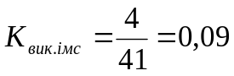
Коефіцієнт автоматизації і механізації монтажу _{Ка.м}. визначається
за формулою:
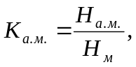 (2.2)
де: Н_{а.м}. з'єднань, які запаюються автоматизовано(83);
Н_{м} – загальна кількість монтажних з’єднань, Н_{м} = 115.
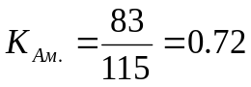
Коефіцієнт механізації підготовки електрорадіоелементів Км.п.ере визначається за формулою:
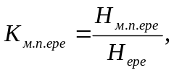 (2.3)
де Н_{м.п.ере} - кількість електрорадіоелементів, підготовка яких до монтажу здійснюється механізованим або автоматизованим методом. До числа цих ЕРЕ включають ті, що не потребують підготовки до монтажу, Н_{м.п.ере} = 47.
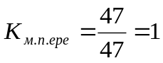
Коефіцієнт повторюваності електрорадіоелементів Кповт.ере визначається за формулою:
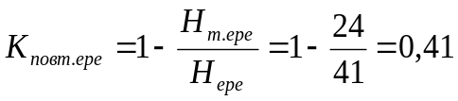 (2.4)
де: Н_{т.ере} – кількість типорозмірів електрорадіоелементів, Н_{т.ере} = 24.
Коефіцієнт застосовуваності електрорадіоелементів К_{заст.ере} визначається по формулі:

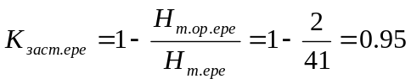 (2.5)

де: Нт.ор.ере – кількість типорозмірів оригінальних електрорадіоелементів. Н_{т.ор.ере} = 2.
Коефіцієнт установочних розмірів електрорадіоелементів К_{вст.р.} визначається за формулою:

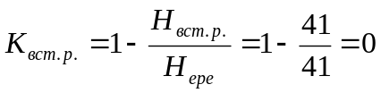 (2.6)

де: Н_{вст.р}. – кількість видів установочних розмірів електрорадіоелементів Н_{вст.р} = 41.
Коефіцієнт прогресивності формоутворення деталей К_{ф} визначається за формулою:

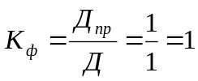 (2.7)
де: Дпр – кількість механічних деталей, заготовки яких, або самі деталі отримані прогресивними методами формоутворення (штампування, пресування, лиття, пайка, зварка і т.д. ), Д_{пр} = 1
Д – загальна кількість деталей у виробі.
Визначаємо комплексний показник технологічності за формулою:

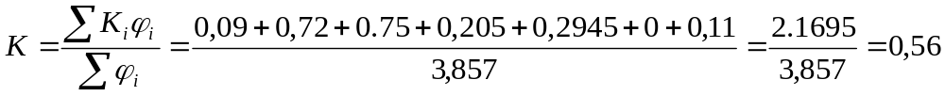(2.8)

Таблиця 2.1
№  п/п | Показник технологічності | Позначення | Величина | φ_{і}
1.  2.  3.  4.  5.  6.  7. | Коефіцієнт використання мікросхем і мікро зборок  Коефіцієнт автоматизації і механізації монтажу  Коефіцієнт механізації підготовки ЕРЕ.  Коефіцієнт повторюваності ЕРЕ  Коефіцієнт застосовуваності ЕРЕ  Коеціцієнт встановочних розмірів ЕРЕ.  Коефіцієнт прогресивності форм. | К_{вик.імс}  К_{а.м.}  К_{м.п.ере}  К_{повт.ере}  К_{заст.ере}  К_{вст.р.}  К_{ф} | Квик. Імс  Ка.м  Км.п.ере  К повтор.ере  Кзаст.ере  Квст.ере  Кф | 1,000  1,000  0,750  0,500  0,310  0,187  0,110
Оцінка рівня технологічності виробу визначається з відношення розрахованого комплексного показника К до комплексного нормативного показника К_{н}, який відображає реальний існуючий рівень технологічності на підприємствах по випуску РЕА. Для нашого виробу К_{н} = 0,5. Відношення К/К_{н} повинно задовольняти умову:
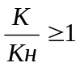 (2.9)
Перевіряємо умову:
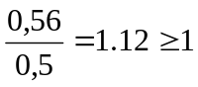
Дана умова виконується, отже конструкція вважається технологічною.
2.3 Розробка маршрутно-операційної технології складання проектованого виробу
Даний пристрій виготовляється на серійному виробництві, а отже він

виготовляється згідно маршрутно-операційної технології.
Умовно складання виробу можна розділити на складання друкованого вузла і складання виробу в корпус. Ці операції виконуються почергово.
Складання виробу є максимально спрощене. Це досягається тим, що при конструюванні даного пристрою кількість складових частин є мінімальною.
Процес складання виробу в корпус містить наступні операції:
- Комплектування;
- Нарізання перемичок;
- Лудження;
- Слюсарно-складальна операція;
- Електромонтаж;(монтаж перемичок до вузла друкованого та датчика вібрації)
- Слюсарно-складальна операція;(забезпечення всіх механічних з’єднань)
- Оживлення;
- Технічний контроль.
2.4 Розробка маршрутно-операційної технології складання друкованого вузла.
Технологічний процес складання друкованого вузла буде складатися з наступних операцій:
- комплектування;
- розконсервація друкованої плати;
- маркування заводського номера;
- захист;
- сушка;
- лудження;
- встановлення ЕРЕ;
- автоматизована пайка;
- електромонтаж;
- регулювання;
- технічний контроль;
- лакування.
Основний вузол, містить більшість ЕРЕ і на ньому протікають всі основні процеси. Всі ЕРЕ які на ньому розміщуються паяються автоматично, хвилею припою.
2.5 Опис технології регулювання та налаштування радіопристрою
Типовою несправністю проектованого пристрою є відсутність напруги на виході пристрою при наявній індикації ввімкнення пристрою.
Типовими несправностями проектованого пристрою є:
- несправність роз’єму XS1;
- несправність трансформатора TV1;
- несправність запобіжника FU1;
- несправність діода VD1;
- несправність стабілізаторів DA1 та DA2;
- несправність дроселя L1;
- несправність мікросхеми DD1.
Для пошуку несправності проектованого пристрою потрібно виконати наступні дії.
Підключити вольтметр до виходу роз’єма XS1 та з його допомогою перевірити наявність напруги на виході роз'єма. Якщо напруга на виході роз’єма відсутня, це свідчить про його несправність, і його потрібно замінити, якщо напруга є, потрібно продовжити перевірку.
З допомогою вольтметра постійної напруги перевірити наявність напруги на вторинній обмотці трансформатора TV1. Якщо напруга на виході трансформатора відсутня, це свідчить про його несправність, і його потрібно замінити, якщо напруга є, потрібно продовжити перевірку.
Підключити вольтметр постійної напруги до конденсатора С2, напруга на його обкладках повинна становити 20В. Якщо напруга на конденсаторі відсутня, це свідчить про несправність запобіжника FU1, та діода VD1, і їх потрібно замінити, якщо напруга є, потрібно продовжити перевірку.
Підключити вольтметр до виводів 1 та 2 стабілізатора DA1, напруга на цих виводах повинна становити близько 5,5В. Якщо напруга на виводах відсутня, це свідчить про несправність стабілізатора, і його потрібно замінити, якщо напруга є, потрібно продовжити перевірку.
Підключити вольтметр постійної напруги до виводів 1 та 3 стабілізатора DA2, напруга між цими виводами повинна становити близько 20В. Якщо напруга на виводах відсутня, це свідчить про несправність стабілізатора, і його потрібно замінити, якщо напруга є, потрібно продовжити перевірку.
Перевірити з допомогою вольтметра постійної напруги наявність напруги на виході дроселя L1, напруга повинна становити близько 20В. Якщо напруга на виводах відсутня, це свідчить про обрив дроселя, і його потрібно замінити, якщо напруга є, методом виключення висновок робиться про те, що несправна мікросхема керування DD1, і вона потребує заміни.

3.АВТОМАТИЗАЦІЯ КОНСТРУКТОРСЬКО-ТЕХНОЛОГІЧНОГО ПРОЕКТУВАННЯ
3.1 Вибір і обґрунтування автоматизації конструкторсько - технологічного проектування
Для виконання даного курсового проекту використовувалася система автоматизованого проектування Altium Designer та програма для графічного моделювання КОМПАС-3D. За допомогою цих програм вирішуються такі завдання:
- автоматизована розробка друкованої плати вибраного приладу, в тому числі авто трасування друкованих провідників;
- автоматизована розробка текстової і графічної конструкторської документації;
Програма Altium Designer є однією із найбільш поширених програм, які використовуються для вирішення задач автоматизованої розробки друкованих плат. Altium Designer включає весь необхідний набір інструментів для створення, редагування і виправлення створених проектів. Редактор схем дозволяє працювати з проектами будь якого розміру і складності. Редактор друкованих плат дозволяє автоматично та в ручному режимі розміщувати елементи.
При використанні авто трасувальника можна налаштовувати параметри трасування друкованих плат з великою густиною монтажу. Він може працювати в різних шарах друкованої плати із самостійним вибором необхідного шару.
Ще однією особливістю є те, що можна створювати друковану плату в 3-D вигляді з імпортом і експортом даних в механічні САПР( SolidEdge, SolidWorks, AutoCad). Програма підтримує майже всі існуючі формати вихідних файлів: DFX, Gerber, VHDL і багато інших.
Вбудований майстер імпорту проектів перетворює бібліотеки, схеми і плати із систем OrCAD, PCAD, Allegro PCB в проекти Altium Designer.
При проектуванні Altium Designer відрізняється від інших програм тим, що зміни, які були зроблені на будь якому рівні розробки будуть відображатися на всіх інших стадіях проектування.
До основних компонентів програми КОМПАС 3D можна віднести безпосередньо систему моделювання , модуль проектування специфікацій , універсальну систему автоматизованого проектування " КОМПАС- Графік» і власний текстовий редактор.
КОМПАС 3D здатний здійснювати експорт або імпорт найпоширеніших форматів моделей. Завдяки цьому забезпечується прекрасна інтеграція з всілякими CAD / CАМ / САЕ пакетами. Можливості КОМПАС 3D без проблем можна розширити за допомогою різних додатків.
Отже, з використанням даних САПР було вирішено такі завдання:
- скорочено трудомісткість проектування;
- скорочено термін проектування;
- зменшено собівартість проектування;
- підвищено якість проектування;
- скорочено витрати на моделювання та випробування.
3.2 Опис реалізації поставленої задачі в системі автоматизованого проектування.
Для виготовлення друкованої плати даного виробу використано автоматизоване проектування на основі системи Altium Designer.
Починається робота зі створення бібліотеки. Для створення бібліотеки виконується команда File/New/Library/Schematic Library. Зберігається бібліотека командою File/Save Ass/ Libs. Для роботи з бібліотекою символів необхідно відкрити панель SCH/SCH Librаry в нижній правій частині вікна і розмістити її зліва від робочої області.
Далі створюємо умовні графічні позначення (УГП) всіх ЕРЕ, які використовуються в проектованому пристрої.
Наступним кроком необхідно створити посадочні місця для створених УГП, це дає можливість створити контури плати і контактні площадки елементів. Для цього необхідно виконати команду File/New/Librаry/PCB Library. Після створення цю бібліотеку необхідно зберегти командою File/Save Ass/ name.
Тепер з цих двох бібліотек потрібно створити одну інтегровану бібліотеку. Для створення інтегрованої бібліотеки необхідно виконати команду File/New/Project/Integrated Library, після чого в панелі Projects добавиться новий документ, який також потрібно зберегти командою ПКМ/Save Ass/ name.LibPkg. Створений файл має розширення *.LibPkg, а не *.IntLib, тобто на даний момент ми маємо не інтегровану бібліотеку, а файл заготовки, з якого буде сформована інтегрована бібліотека в процесі компіляції.
Тепер необхідно добавити в структуру створеного проекту раніше створені бібліотеки, шляхом їх переміщення в панелі Projects. Коли всі необхідні бібліотеки знаходяться в структурі інтегрованої бібліотеки, можна виконати підключення моделей посадочних місць до відповідних компонентів. Для цього необхідно відкрити бібліотеку символів і натиснути кнопку Add Footprint у вікні підключення моделей.
В результаті на екрані з’явиться вікно PCB Model/Browse і вказуємо необхідне посадочне місце. При цьому, посадочні місця відразу мають посилання на бібліотеку посадочних місць, котра знаходиться в інтегрованій бібліотеці.
Після вибору потрібного посадочного місця, закриваємо вікно, а дані з його полів передаються у вікно PCB Model. Завершуємо етап підключення Footprint кнопкою ОК.
Наступним етапом буде компіляція і верифікація інтегрованої бібліотеки, але необхідно виконати перевірку. Перевірка може бути виконана окремо на кожному етапі розробки, або можна виконати повну перевірку бібліотеки компонентів.
Для того, щоб виконати загальну перевірку бібліотеки виконується команда Project/Compile Integrated Library, в результаті котрої буде створений файл вже з розширенням *.IntLib, котрий можна далі використовувати для роботи при створенні схеми електричної принципової.
Основа робота проектування друкованої плати виконується в редакторах Schematic і PCB.
Робота розпочинається з безпосереднього створення схеми електричної принципової в редакторі Schematic.
Запускається програма «Altium Designer», вона налаштовується, виконується команда File/New/Project/PCB Project, і команда File/New/Schematic і зберігається File/Save Project As/ name, а для схем File/Save/ name. Для початку роботи завантажується раніше створену бібліотеку командою library/ library/install/ name.IntLib із папки name для даного пристрою. Після підключення бібліотеки натискаємо кнопку Close.
Починається створення електричної принципової схеми. Розміщуються елементи на екрані використовуючи команду ЛКМ/OK, кнопки X i Y для їхнього обертання.
Проводяться зв'язки між елементами командою W+ЛКМ. Командою Tools/Annotate Schematic в вікні Annotate і вказується автоматична нумерація елементів в відповідному напрямку який потрібно.
Виконується компіляція проекту командою Project/CompliteDocument/name і System/Messages перевіряється на наявність помилок схеми. Схема готова для передачі її в редактор PCB. В ньому виконується поставлена задача по трасуванню доріжок на друкованій платі . Для створення плати виконується команду File/New/PCB і File/Save/name. Вводяться потрібні, так звані "правила" для створення друкованої плати. Клавішею ''G'' встановлюється крок координатної сітки 2.5 мм (попередньо необхідно обрати метричну систему координат). Клавішею ''L'' налаштовуються шари. Інші правила встановлюються за допомогою команди Design/Rules.
Командою Design/Import Changes From PCB_ name.PrjPCB імпортуються елементи з схеми електричної принципової (з редактора Schematic). Добавляються всі елементи і звя'зки між ними, кнопками Validate Changes і Execute Changes, кнопка Close. В меню Tools/Design Rule Check вказуються потрібні правила для даної схеми. Переносяться елементи на плату із найбільш зручним розташуванням. Виконується автоматичне трасування командою Auto Route/All… і вказується тип плати (одностороння, двохстороння, багатошарова плата). Добавляються монтажні отвори командою Place/Pad, як звичайні контактні площадки і виключається металізація отворів (Plated). Задаються контури плати командою Design/Board Shape/Define from selected objects. Переглядаються і редагуються доріжки на друкованій платі в редакторі «PCB». Після цього зберігається плата командою file/save.
Дані алгоритми покажемо у вигляді графічної схеми автоматизованої розробки. Зображено на рис.3.1.

Запуск програми
Altium Designer
Запуск автотрасувальника
«Auto Route/All...»

Запуск редактора ДП «PCB».
Створення файлу ДП

Корекція друкованих
провідників схеми

*.PcbDoc
Імпортування елементів з Schematic
Задавання налаштувань
редактора PCB
*.lib

Перевірка проекту

Експорт файлу
*.PcbDoc в КОМПАС
Створення правил
проектування

*.DXF
Створення креслення в програмі КОМПАС
Розміщення елементів на платі

Вивід на формат

Рис.3.1 — Алгоритм створення конструктиву друкованої плати в системі Altium Designer

ВИСНОВКИ
При виконання даного курсового проекту було здійснено розробку конструкції мережевого адаптера з регулюванням напруги на виході.
Проведено вибір елементної бази на основі сучасних і поширених радіоелементів.
При проектуванні друкованого вузла була використана система автоматичного проектування Altium designer, за допомогою якої було здійснено трасування друкованих провідників на друкованій платі для приладу. В результаті отримано двосторонню друковану плату мінімальних розмірів 60×45мм , з координатною сіткою 1.25 мм. Також отримана плата має мінімальні паразитні зв’язки. Найкращим методом для виготовлення друкованої плати виявився комбінований метод. Елементи розміщені на друкованому вузлі досить компактно. Конструкція друкованого вузла є відносно простою так як і конструкція корпуса виробу.
Корпус має такі розміри 60х90х81.5, що дає змогу легко розмістити його в будь-якому зручному місці. Для зменшення маси і спрощення технології виготовлення корпуса матеріалом для нього є поліетилентерефталат литтєвий ПЭТФ – КМ. Оскільки конструкція проста пристрій виготовляється методом компресійного пресування. Органи управління розміщені з врахуванням психологічних властивостей людини. Колір покриття зовнішньої поверхні корпуса чорний, що забезпечує хорошу компоновку і дизайн.
Проведено розрахунок друкованого монтажу. В результаті яких визначено ширину друкованих провідників, відстань між друкованими провідниками, між провідником і контактною площадкою, діаметри монтажних отворів.
В технологічній частині курсового проекту була проведена кількісна і якісна оцінка технологічності. Розроблена конструкція пристрою являється технологічною і з деякими доробками може впроваджуватися у виробництво. Розроблена маршрутно-операційна технологія складання друкованого вузла і виробу.
Було виготовлено п’ять креслення для розробки адаптера мережевого: електрична принципова схема, друкована плата, друкований вузол , складальне креслення і технологічна схема ремонту виробу. Для оформлення креслень була використана програма графічного моделювання КОМПАС-3D.

ПЕРЕЛІК ПОСИЛАНЬ
- Терещук Р.М., Терещук К.М., Седов С.А. Справочник радиолюбителя,
Киев, Наукова думка, 1982.
- Белинский В.Т. Гондюл В.П. и др. Практическое пособие по учебному конструированию РЭА, Киев, Выща школа, 1992.
- Усатенко С.Т., Каченюк Т.К., Терехова М.В. Выполнение электрических схем по ЕСКД, Издательство стандартов, 1989.
- Кобевник В.Ф. Охрана труда. Киев, Высшая школа, 1990;
Ткачук К.Н., Иванчук Д.Ф., Сабарно Р.В., Степанов А.Г. Справочник по охране труда на промышленных предприятиях , Киев, Техника , 1991
- Під ред. Князевского Б.А. Охрана труда, М., Высшая школа, 1982.
- Дьяков А.В. В поміч радіолюбителю: Збірник виданий 95року В-В0 –ДОСААФ, 1986.
- Методичні вказівки по виконанню графічної частини курсового проекту - ТК ТДТУ, 2013р.
- Романычева Э.Т. Разработка и оформление конструкторской документации РЭА. Справочник.- М., Радио и связь, 1989.
- Б.С. Гершунский. Основы электроники и микроэлектроники. – К.: Вища школа, 1989р.
- http://posibnyky.vntu.edu.ua/servis_ta_remont_avtom/4.3.html;
- http://www.selltec.ru/catalogue/materialy/steklotekstolit/sf/steklotekstolit-copy_3376.html;
- http://masterkit.ru/shop/removed/299494;
- http://www.radiomagazin.ks.ua/product/kit-bm038-istochnik-reguliruemogo-napryazheniya-ot-15-do-15v-sht;
- http://bigshop.kiev.ua/index.php?option=com_virtuemart&page=shop.product_details&flypage=flypage-ask.tpl&category_id=4&product_id=696&Itemid=5
- http://madelectronics.ru/uchebnik/
- http://www.alldatasheet.com/
- http://www.radiomagazin.ks.ua/product/kit-bm038-istochnik-reguliruemogo-napryazheniya-ot-15-do-15v-sht
- https://www.rcscomponents.kiev.ua/datasheets/ADPV60A-CE.pdf
- http://www.atmel.com/images/atmel-8159-8-bit-avr-microcontroller-atmega8a_datasheet.pdf
- http://www.kosmodrom.com.ua/data/led/3dig.php
- http://www.studfiles.ru/preview/1849601/
- http://uadoc.zavantag.com/text/22491/index-1.html
- http://go-radio.ru/blok-pitaniya-svoimi-rukami.html

Додатки

